-2-

4. Další ujednání :

Dodavatel si vyhrazuje právo změnit cenu papíru a informovat o tom zákazníka (viz kontaktní osoba) emailem, a to vždy jeden měsíc před začátkem platnosti ceny. Pokud odběratel nekontaktuje jednatele firmy ZM -Servis s nesouhlasem, má se za to, že s cenou souhlasí. Cena výtisku bude poté vyrovnána v následujícím vyúčtování.

Dodávka veškerého spotřebního materiálu (vč. papíru) dle dispozic zákazníka. Úhrada paušálního poplatku bude provedena na základě vystavené faktury se splatností 14 dní. Dodávka papíru nad limit a doúčtování barevných i černobílých výtisků bude součástí pololetního vyúčtování.

Tato smlouva, jakož i Všeobecné podmínky smlouvy této smlouvy byly řádně přečteny a na důkaz souhlasu s touto smlouvou i všeobecnými podmínkami připojují smluvní strany svoje vlastnoruční podpisy.

 Malše 20 ZÁKLADNÍ

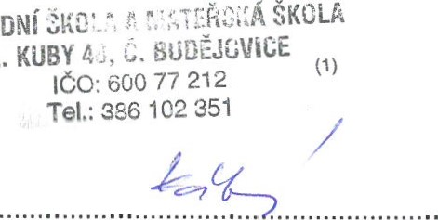

L.

U

370 Ol Česk' Buděiovice

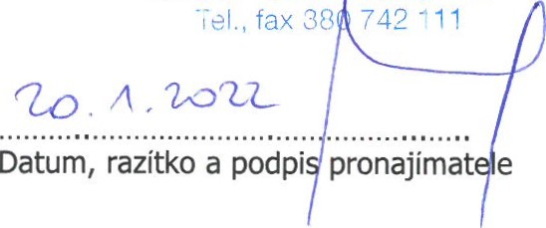 Datum, razítko a podpis nájemce



dodatek č. 2 ke smlouvě číslo 092/15 kterou uzavřeli

|  |  |  |  |
| --- | --- | --- | --- |
| SMLOUVA | O | PRONAJMU | MULTIFUNKCNIHO ZARIZENI |

Smluvní strany:

|  |  |  |
| --- | --- | --- |
|  | Pronajímatel: | Nájemce: |
| Název: | ZM Servis spol. s r.o. | Základní škola a mateřská škola |
| Adresa : | U Malše 20 | L. Kuby 1165/48 |
|  | 370 01 České Budějovice | 370 07 České Budějovice |
| IČO / DIČ: | 492 45 601 / CZ 492 45 601 | 482 02 983 / CZ 482 02 983 |
| Vedená u: | KS C. Budějovice, spisová zn. C8335 | KS C. Budějovice, spisová značka Pr 66 |
| Odpovědná osoba: | Martin Neškodný | Mgr. Romana KABELOVA |
|  | •ednatel s olečnosti | ředitelka školy |

1. Předmět smlouvy:

Pronajímatel a nájemce se dohodli dle dále uvedených všeobecných podmínek na pronájmu následu•ĺcího multifunkčního zařízení:

|  |  |  |  |  |
| --- | --- | --- | --- | --- |
| Typ zařízení: | | Výrobní číslo: | | Umístění: |
| Konica Minolta bizhub C224 | | A5C4021041567 | | sekretariát |
| Konica Minolta bizhub C227 | | A798021005391 | | sborovna |
| Kontaktní osoba nájemce: | in . Renata Jochová | | 386 102 351 | |

1. Finanční ujednání:

|  |  |
| --- | --- |
| Měsíční paušální poplatek Konica Minolta bizhub C224e včetně 1.000 černobílých a 400 barevných výtisků | 2 182,00 Kč |
| Měsíční paušální poplatek Konica Minolta bizhub C227 včetně 2.000 černobílých a 0 barevných výtisků | 1 380,00 Kč |
| Paušál cestovních výloh | zdarma |
| Měsíční paušální poplatek za pronájem celkem | 3 562,00 Kč |
| DPH ve výši 21% | 748,02 Kč |
| Celkem k latbě | 4 310,02 Kč |

Každý další výtisk nad dohodnutý mesłcnł limit : 0,27 Kč bez DPH černobílý vfisk 1,56 Kč bez DPH barevný výtisk

0,17 Kč bez DPH za 1 list papíru A4

Celková cena výtisku je dána součtem ceny za výtisk a za 1 list papíru.

1. Doba trvání smlouvy:

Počátek smlouvy: 01.02.2022 Konec smlouvy: na dobu neurčitou

Limitní počet výtisků: Konica Minolta bizhub C224e/C227 600.000 výtisků Při překročení limitního počtu výtisků má právo pronajímatel zařízení nahradit po dohodě s nájemcem za parametricky podobné zařízení.